資料１-２

箕面市立病院新築移転に伴う病院再編計画（案）

（公的医療機関含めた医療機関の再編統合）

令和6年３月

箕面市立病院
医療法人協和会

１ 病院再編計画の経緯
箕面市立病院（以下「当院」という。）は、昭和56年（1981年）7月に開院し、以来42年にわたり市内唯一の急性期総合病院として、地域医療の中核を担ってきた。
しかしながら、施設及び設備の老朽化や、施設構造上の制約により最新の医療機器に対応できないなどの課題があったことから、平成29年（2017年）12月の箕面市議会において当院の移転建替えが決定した。
移転先は、北大阪急行電鉄南北線「箕面船場阪大前駅」から約300ｍ（徒歩4分）、国道423号線（新御堂筋線）と国道171号線の結節点に隣接し、大阪大学医学部附属病院や国立循環器病研究センターからもほど近い位置で、市内外からの患者の受入れや医療従事者の確保といったメリットがあるのはもちろんのこと、病診連携・病病連携による医療機能の役割分担の推進に寄与するとともに、大規模災害発生時には、公立病院として大きな役割を果たすことができるものと期待されている。
また、新市立病院（以下「新病院」という。）には、市の施策との効果的な連携や、地域包括ケアシステムの中核を担うといった従来からの役割に加え、産官学民の連携による「健康寿命の延伸、ヘルス・ケア拠点としてのまちづくり」といった新たな価値の創造の一翼を担っていくことも期待されている。
このような大きなビジョンを達成するための土台として、まずは公立病院としての医療の充実と、持続可能で質の高い医療提供体制の整備が必須であることから、令和3年（2021年）2月に「箕面市新市立病院整備審議会」を設置し、新病院のあり方についての議論を本格化させた。同審議会において、地域の中核病院として、患者やその家族はもとより、市民や医療・保健・福祉関係機関にとって魅力あるより良い病院を整備するため、将来の医療需要等の諸課題を踏まえ、現状にとらわれることなく“ゼロベース”で議論いただき、令和4年（2022年）8月には、新病院のめざす姿や、担うべき役割と医療機能、運営手法や整備手法について、答申が出された。
箕面市は、これまでの検討経緯や答申内容を十分に踏まえ、「箕面市新市立病院整備基本構想」を策定し、この基本構想達成のために、民間病院との再編統合による増床と、指定管理者制度による新病院の運営をめざすこととし、令和5年4月、この基本構想に賛同いただける豊能二次医療圏に病院を有する医療法人等を公募したところ、2医療法人から応募があり、選定の結果、医療法人協和会 協和会病院（以下「協和会病院」という。）との再編統合を図ることになった。
新病院が、地域医療の核となり、公立病院として市民の「命と健康の砦」という使命を果たし、持続可能で質の高い医療を提供していける病院として整備を進めるため、本再編計画を策定する。

２ 再編計画

⑴ 基本的な考え方

ア 今後の医療需要への対応
豊能二次医療圏全体では、2025年以降少なくとも2050年までは65歳以上人口が増加の一途をたどり、特に医療需要が高まる75歳以上人口は、2050年には2020年の約1.4倍となると推計されており、今後も呼吸器系、循環器系、消化器系などの高齢者疾患を中心に急性期の医療需要の増加が見込まれる。
新病院では、現在の医療機能を維持・継続することはもちろんのこと、診療科の新設等医療機能の充実を図り、更に高度で質の高い医療を提供し続け、無病院地域である豊能町・能勢町とのアクセス性を最大限生かしつつ両町の医療需要の受け皿となるとともに、将来の医療需要に対応していくことが必要である。

イ 公立病院としての役割
公立病院として、救急医療、小児医療、災害医療の実施や新興感染症国内発生初期からの対応は必須である。
特に、救急医療に関しては、当院の救急車の応需率が全国平均を大きく下回っており、改善が急務である。高齢化の進展を見据え、新病院の整備にあたっては、地域の救急要請に対応するための体制を充実する。
また、当院には「箕面市災害医療センター」として広域災害時に必要な医療を提供する役割が位置づけられている。加えて、今般の新型コロナウイルス感染症拡大時には、積極的に軽症・中等症患者受入などを行い、地域住民の命の砦としての役割を果たしている。新病院においても、交通の高いアクセス性を最大限生かし、こうした役割を更に充実する。

ウ 持続可能で質の高い医療提供体制の確立
公立病院の経営強化の観点から、地域の中で担うべき役割・機能を改めて見直し明確化した上で、病院間での連携を強化する「機能分化・連携強化」が求められている。前述のとおり、今後の医療需要に対応し、公立病院としての役割を果たしていくために、新病院がめざすべき姿や医療機能を明確化するとともに、「機能分化・連携強化」によりそれらの実現を図り、豊能二次医療圏における持続可能な医療提供体制の確立に寄与する。

エ 早期の建替え
当院は築43年が経過し、施設の老朽化に伴う不具合が多く発生している。安全かつ安心な病院運営を図るとともに、快適な療養環境を提供するため、できる限り早期に新病院を整備しなければならない。
新病院整備にあたり、当院単独で新病院整備を行う場合、整備できる病床数は特定病床５０床を除く急性期267床が上限となり、今後の医療需要に応えることができないばかりか、急性期病床267床のままでは、現状以上の症例数の確保は困難であり、医師の確保にも影響が生じ、現状の医療提供水準の維持すら難しくなり、病院経営の安定化はもとより、存続すら危ぶまれる。
そこで、新病院が担う医療機能を実現し、将来の医療需要に応えるためには、公立病院の経営強化の面から国が推し進めている「機能分化・連携強化」のうち、「再編統合」のスキームを活用することにより、必要な病床数を確保する。

⑵ 病院の再編
新病院については、医療法施行規則第30条の32第2号（複数の病院の再編統合に向けた医療計画制度の特例）に基づき、当院と協和会病院を再編統合し、急性期病床３９０床の規模で整備する。なお、今回の再編により協和会病院は廃院する。

⑶ 再編統合による効果

ア 救急医療の充実
箕面市内唯一の二次救急告示病院として、救急部門はもとより、診療科体制の充実強化を図り、「断らない救急」を実践する。

【新設】
呼吸器・免疫内科、腎臓内科、放射線治療科、感染症内科、緩和ケア内科
【強化（医師増員）】
消化器内科、糖尿病・内分泌代謝内科、循環器内科、消化器外科、呼吸器外科、
乳腺・甲状腺外科、脳神経外科、泌尿器科、産婦人科

イ 小児医療の充実
箕面市内に開設されている豊能二次医療圏全体の小児一次救急を担う「豊能広域こども急病センター」とも連携し、小児救急の体制強化を図るとともに、小児専用病床を確保する。
また、福祉と連携しながら、医療的ケアが必要な小児患者に対応する体制を構築する。

ウ 新興感染症等の医療体制の充実
新興感染症への対応については、国内感染発生初期から入院・外来の診療体制を整える。
特に、呼吸器・免疫内科を新設することで、中等症患者はもちろん、重症患者への対応も行う。また、感染症内科も新設し、特殊感染症や一般感染症にも対応していく。さらには、全室個室化による感染予防を徹底するとともに、患者受入体制を強化する。

エ 災害時の医療体制の充実
災害医療については、平時から大阪府や大阪大学医学部附属病院などの災害拠点病院や豊能二次医療圏の医療機関との連携を図り、災害発生時には速やかに医療提供体制を確保するなど、「箕面市災害医療センター」としての役割を果たす。

オ がん診療の充実
大阪府がん診療拠点病院として、引き続き、ロボット支援手術等による低侵襲な手術症例を増やすとともに、手術、化学療法及び医療保険適用の免疫療法に加え、新たに放射線治療を実施する。あわせて、緩和ケア内科を新設し、これまで以上に緩和ケア機能等を持つことで、がん治療から日常生活・仕事への復帰までを支援する体制を構築し、がん診療の充実・強化を図る。

カ 心血管・脳血管疾患の医療の充実
心血管や脳血管疾患については、大阪大学医学部附属病院や国立循環器病研究センターとの連携と機能分担を図るとともに、新たにSCUを設置するなど、二次救急患者等にしっかりと対応し、地域全体で切れ目なく必要な医療を提供する。

キ 糖尿病の医療の充実
地域の医療機関や保健分野との連携を強化・充実しつつ、教育入院の実施等を含め、引き続き医療提供体制を確保し、症状の進行や合併症発生の抑制、重症化予防を図る。

ク 精神疾患の医療の充実
地域の医療機関や保健・介護分野と更なる連携を図りながら、外来診療を継続するとともに、認知症等の精神疾患を伴う入院患者に対し必要かつ適切な医療を提供する。

ケ 産前産後ケアを含めた分娩機能等の充実
特定妊婦や合併症の妊婦への対応をはじめ、妊娠初期から産後ケアまでの妊産婦保健事業としっかりと連携した支援体制を整える。また、助産施設としても、その役割を果たしていく。

コ 診療科目・病床数
＜診療科目＞ 30診療科
内科系 内科（総合）、消化器内科、循環器内科、血液内科、
糖尿病・内分泌代謝内科、神経内科、呼吸器・免疫内科、腎臓内科、
精神科、小児科、緩和ケア内科、感染症内科
外科系 外科、呼吸器外科、消化器外科、乳腺・甲状腺外科、整形外科、
形成外科、脳神経外科、皮膚科、泌尿器科、産婦人科、眼科、
耳鼻咽喉科、リハビリテーション科、麻酔科
その他 救急科（ER）、放射線科、放射線治療科、病理診断科

<病 床 数> 390床（高度急性期93床、急性期297床）

サ 新病院の位置

詳細は、次頁拡大図参照

千里中央病院

協和会病院

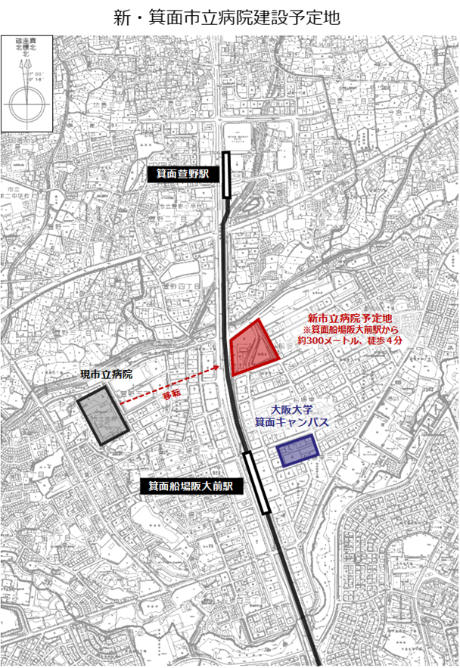

⑷ 地域医療構想との整合性等
医療法に基づき定められた豊能二次医療圏の基準病床数（一般病床及び療養病床）は6,711床となっているが、既存病床数は9,009床※となっており、既存病床数が基準病床数を超える、いわゆる病床過剰地域となっている。そのため、豊能二次医療圏では基本的に増床は認められていない。
また、豊能二次医療圏の「地域医療構想」で示された、2025年における病床機能別必要病床数に対して、高度急性期は充足している一方、急性期、慢性期は不足、回復期は大きく不足している。※平成29年（2017年）6月30日現在（第7次大阪府医療計画より）
＜豊能二次医療圏の病床機能別病床数＞
＊現状病床数は、令和4年度（2022年度）病床機能報告結果より（大阪府集計・公表）
＊2025年における必要病床数は、「大阪府地域医療構想（平成30年（2018年）3月策定）」より

新病院については、協和会病院から123床を移管、同病院を廃院し、病床過剰地域において、178床（特定病床50床除く）を減床する再編統合を行い、急性期機能や救急医療体制を充実・強化し、公立病院として、今後の医療需要に対応する。
なお、再編統合により、今後、不足が想定されている回復期病床の減少を緩和するため、同一医療圏にある医療法人協和会千里中央病院の慢性期病床100床を回復期リハビリテーション病床に転換する予定としている。
また、現在、入・通院されている患者等については、新病院への統廃合までの間に、丁寧な説明を重ね、新病院を含む新たな通院・入院先を確保していく。

⑸ 医療従事者の確保
新病院の医療従事者の確保については、現市立病院職員をはじめ、廃院する協和会病院の職員はもとより、医療法人協和会と共同で、職員の新規採用に努める。
特に、医師の確保については、これまで医師の派遣をいただいていた大阪大学医学部に加え、他の医科大学からの派遣についても、大阪大学医学部と調整のうえ、検討します。
また、新病院では、これまでと同様にER研修をはじめ、研修内容の充実を図り、より魅力ある研修とすることで、初期研修医の定数を確保するとともに、大阪大学医学部をはじめ近隣大学との連携を強化し、後期研修医を確保していく。

【資料編】

1 病院等の概要

⑴ 豊能二次医療圏の位置
豊能二次医療圏は、箕面市のほか豊中市、吹田市、池田市、豊能町、能勢町により構成されており、大阪大学医学部附属病院や国立循環器病研究センターをはじめとした高度急性期を担う病院や、当院を含む公立・公的病院が多く立地している。また、それら急性期病院の周辺には回復期や慢性期を担う病院も多く立地している。
箕面市立病院が所在している箕面市及び協和会病院が所在している吹田市は、ともに豊能二次医療圏に属している。

豊能二次医療圏の位置と構成自治体
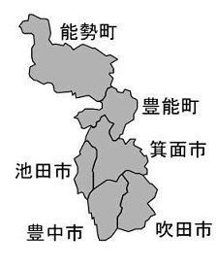
豊能二次医療圏
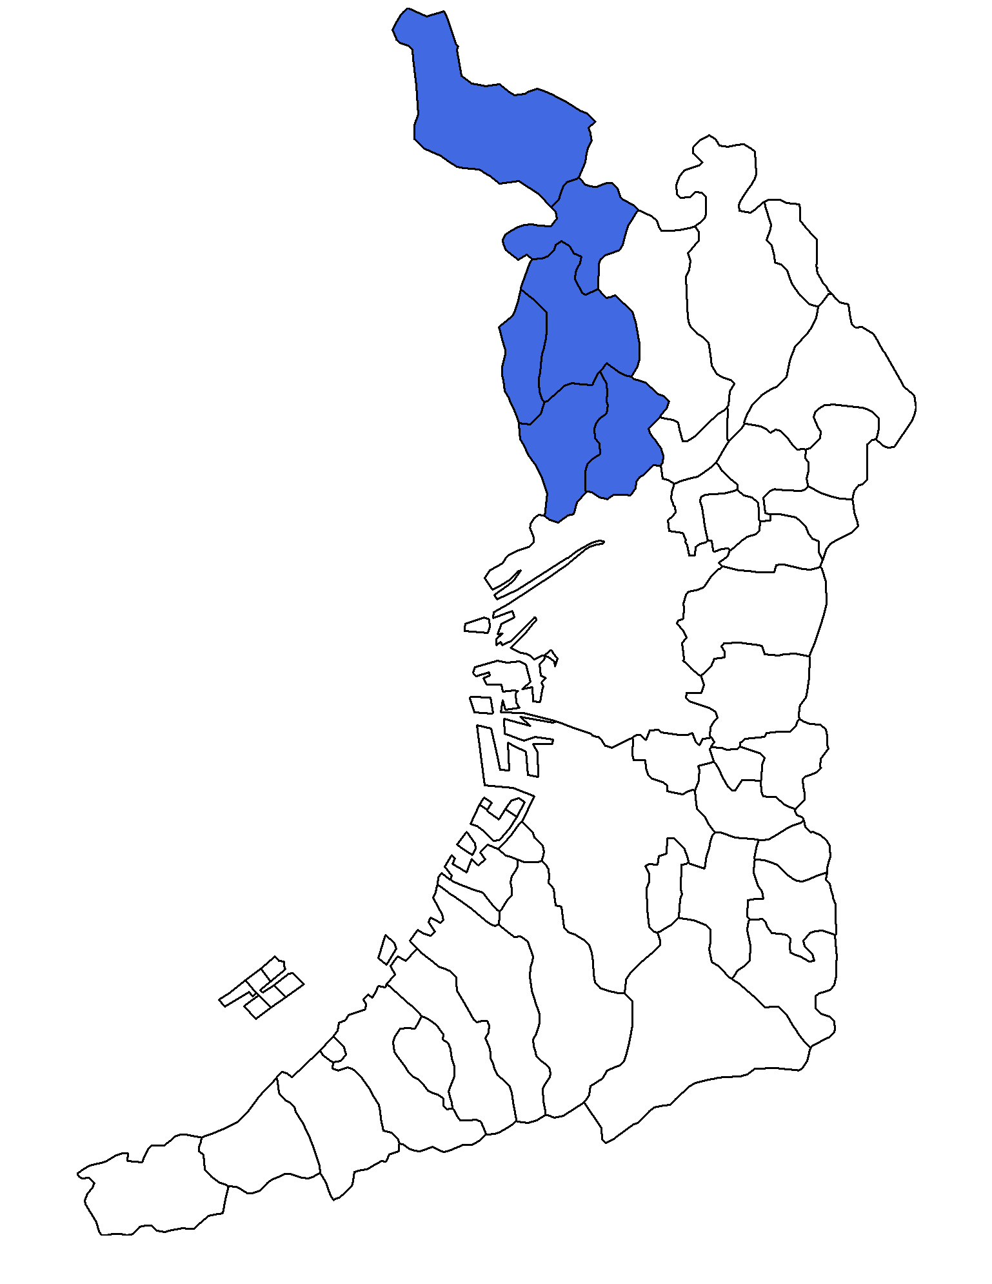

⑵ 新病院に必要な病床と病床数推計の考え方

ア 現在の箕面市立病院の診療状況をベースにした将来必要病床数
当院のDPCデータと豊能二次医療圏入院患者推計から、当院の診療体制や患者構成、地域シェア、疾患別の罹患率が現状のまま推移したと仮定し、診療科別に1日あたりの入院患者数を推計した。全診療科合計では、2055年がピークと予測され、1日あたりの入院患者数は264人と推計した。

当院の診療科別患者推計（入院患者数）

（参考）入院患者の将来需要推計と、当院患者データを使用し、「当院の診療体制や患者構成、地域シェアが現状のまま推移する」ことと仮定した場合の将来患者数を推計し、その内容を基に急性期病床数の将来必要数の検討を実施

イ 市内患者の市域外流出傾向の改善に必要な病床数
新病院で強化する方針となる診療領域（神経系、呼吸器系、循環器系、消化器系、腎尿路系、女性生殖器系、外傷系）について、流出過多相当分を一定程度抑制することで、市内完結率の向上を図る。流出過多抑制率を５０％程度図ることで、87人相当の病床確保が必要となる。（流出割合を４２％→
２４％に改善）。

ウ 妊娠・出産包括支援事業の実施に必要な病床数
これまで、市立病院として対応できていなかった産後ケア事業等に必要となる病床を確保し、産科、小児科に加え、産前産後のメンタルケアもできる精神科を有する市立病院での産後ケアの実施体制を構築する。
令和6年度からの箕面市の産後ケア事業の目標値を基に、これまで箕面市外に流出していた対象者を新病院において担うこととし、宿泊型、日帰り型それぞれ1日あたり1人ずつの利用と想定し、2病床を確保する。

ア、イ、ウを踏まえた必要病床数
（ア：264人/日+イ：87人/日+ウ：２人/日）÷90％＝392.2人/日
※病床稼働率90％と想定
⇒390床
この390床を活用することにより、将来の医療需要への対応をはじめ、大阪府がん診療拠点としての急性期病床での緩和ケア機能、特定妊婦や公費負担妊婦、産後ケア等への対応、さらには感染症内科新設に伴う感染症対応の充実強化をすすめ、市内唯一の急性期総合病院としての役割を担っていく。

⑶ 協和会病院の概要

ア 施設概要（2024年2月1日現在）
○開設者：医療法人協和会
○所在地：大阪府吹田市岸部北1丁目24番1号
○施設概要【土地】敷地面積８,８１８．７２㎡
【建物】延床面積１０，644.43㎡
○診療科目：内科、循環器内科、消化器内科、糖尿病内科、
腎臓内科(人工透析）、神経内科、外科、整形外科、
脳神経外科、精神科、リウマチ科、皮膚科、泌尿器科、
リハビリテーション科、放射線科、麻酔科、漢方内科
○病床数：301床
○職員数 378名（医師18名、看護師149名、准看護師6名
医療技術員136名、事務等69名）

【科別・常勤医師数の推移】
（単位：名）
 | 2018年度 | 2019年度 | 2020年度 | 2021年度 | 2022年度
内科 | 7 | 7 | 8 | 8 | 8
循環器内科
消化器内科
糖尿病内科
腎臓内科 |  |  |  |  | 1
神経内科
外科 | 2 | 2 | 1 | 1 | 1
整形外科 | 4 | 4 | 4 | 4 | 4
脳神経外科
精神科
リウマチ科
皮膚科
泌尿器科
ﾘﾊﾋﾞﾘﾃｰｼｮﾝ科 | 4 | 4 | 4 | 4 | 3
放射線科
麻酔科 | 1 | 1 | 1 | 1 | 1

○沿革
・1988年 3月 協和会病院開院
・1999年 7月 人工関節センター開設
・2002年 5月 回復期リハビリテーション病棟開設 3階東病棟44床
・2004年 11月 人工透析センター開設（20床）
・2005年 12月 回復期リハビリテーション病棟開設 3階西病棟 42床
・2006年 7月 一般病棟10：1取得 4階病棟59床
・2006年 8月 障害者施設等入院基本料10：1取得 5階病棟59床
・2006年 11月 障害者施設等入院基本料10：1取得 6階病棟59床
・2007年 10月 日本医療機構より病院機能評価認定
・2010年 9月 一般病棟7：1取得 4階病棟59床
・2016年 8月 地域包括ケア病棟開設 2階病棟38床

イ 患者数の状況
（単位：人）
入院 | 2018年度 | 2019年度 | 2020年度 | 2021年度 | 2022年度
障害者 | 34,877 | 34,831 | 31,519 | 31,391 | 34,900
回リハ | 28,172 | 28,056 | 25,540 | 25,265 | 24,732
一般 | 11,984 | 11,925 | 9,704 | 10,334 | 12,821
地域包括 | 11,682 | 11,935 | 10,902 | 11,012 | 10,601
合計 | 86,715 | 86,747 | 77,665 | 78,002 | 83,054
（単位：人）
外来 | 2018年度 | 2019年度 | 2020年度 | 2021年度 | 2022年度
内科 | 12,785 | 11,805 | 9,822 | 9,775 | 10,208
神経内科 | 856 | 918 | 885 | 956 | 944
整形外科 | 11,929 | 11,501 | 9,638 | 9,152 | 9,168
リウマチ科 | 565 | 541 | 525 | 535 | 523
脳外科 | 653 | 540 | 442 | 415 | 428
リハビリ科 | 551 | 549 | 316 | 324 | 292
泌尿器科 | 547 | 449 | 461 | 412 | 462
皮膚科 | 305 | 339 | 0 | 0 | 0
透析科 | 4,234 | 4,168 | 4,040 | 3,960 | 3,730
総合診療科・外科 | 1,445 | 1,254 | 681 | 541 | 539
麻酔科 | 801 | 573 | 5 | 394 | 477
合計 | 34,671 | 32,637 | 26,815 | 26,464 | 26,771

ウ 病床利用率
 | 2018年度 | 2019年度 | 2020年度 | 2021年度 | 2022年度
病床利用率 | 78.9％ | 78.6％ | 70.7％ | 71％ | 75.6％
平均在院日数 | 53.9日 | 55.5日 | 61.9日 | 65.2日 | 63.8日
【病床利用率・平均在院日数】

エ 医療機能
協和会病院は1988年3月に協和会グループの3番目の病院として吹田市に開院した。「専門的な知識と技術の向上を図り、心をこめて安心の医療を提供します」を理念に掲げ、急性期・回復期および慢性期の医療を担っている。2025年に団塊の世代の全てが75歳以上になるなど、高齢化の一層の進展に向けて医療法が改正され、医療機能の分化・連携や在宅医療の充実等が推進されつつあるなかで、高度急性期病院が多く、三次救急や高度専門医療が充実している吹田市において、急性期から慢性期までの幅広い医療体制を整備している。2015年12月に二次救急医療を再開、2016年8月より地域包括ケア病棟を開設し、在宅医療とも緊密に連携している。

オ 財務状況
 |  | 2018年度 | 2019年度 | 2020年度 | 2021年度 | 2022年度
収入 |  | 3,759,347 | 3,783,199 | 3,433,643 | 3,692,603 | 3,577,402
 | 医業収益 | 3,726,746 | 3,782,626 | 3,433,643 | 3,692,603 | 3,577,402
 | 入院 | 3,151,669 | 3,223,552 | 2,968,280 | 2,719,640 | 3,037,167
 | 外来 | 388,902 | 384,040 | 332,908 | 338,877 | 354,483
 | その他 | 186,175 | 175,034 | 132,455 | 634,086 | 185,752
 | 医業外収益 | 32,601 | 573 | 0 | 0 | 0
支出（医業費用） |  | 3,507,324 | 3,563,493 | 3,450,863 | 3,497,861 | 3,571,652
 | 人件費 | 2,207,019 | 2,235,800 | 2,189,232 | 2,202,664 | 2,215,380
 | 医療材料費 | 717,551 | 716,441 | 538,815 | 539,863 | 732,385
 | 経費 | 582,754 | 611,252 | 722,816 | 755,334 | 623,887
差引収支 |  | 252,023 | 219,706 | ▲１７，２２０ | 194,742 | 5,750
（単位：千円）

カ 再編統合後の医療機能
協和会病院は老朽化が進み、建替えが必要とされていたところ、医療法人協和会が指定管理者となる新市立病院に必要な病床を承継することとなった。このため、新病院開設に伴い、協和会病院は廃止する。

⑷ 箕面市立病院の概要
施設概要（2023年3月31日現在）

○開設者：箕面市
○所在地：大阪府箕面市萱野5丁目7番1号
○施設概要
【土地】敷地面積29,280.65㎡（医師住宅を含む）
【建物】延床面積34，112.70㎡（医師住宅472.6㎡除く）
○診療科目
内科、消化器内科、循環器内科、血液内科、糖尿病・内分泌代謝内科
神経内科、精神科、小児科、外科、呼吸器外科、消化器外科、
乳腺・甲状腺外科、整形外科、形成外科、脳神経外科、皮膚科、
泌尿器科、産婦人科、眼科、耳鼻咽喉科、リハビリテーション科、
放射線科、病理診断科、救急科、歯科、麻酔科
○病床数 317床
○職員数 718名（医師115名、看護師318名、助産師19名、
看護補助職47名、医療技術職員134名、事務等85名）

〇沿革
・１９８１年 7月 箕面市立病院開院（一般病床200床、伝染病床10床）
１２月 救急病院等の認定
・１９８2年 5月 5階東病棟（50床）設置
（一般病床250床、伝染病床10床）
・１９84年 5月 5階西病棟（50床）設置
（一般病床250床、伝染病床10床）
・１９９６年 ７月 ３階南病棟（５０床）設置、リハビリテーションセンター開設
集中治療室（6床）設置
（一般病床350床、伝染病床10床）
・１９９９年 ４月 伝染病棟（伝染病床１０床）廃止
・２００３年 ８月 日本医療機能評価機構による病院機能評価の認定（Ver.4.0）
・２００６年 ４月 DPCによる入院医療費の算定開始
・２００７年 ６月 ７対１入院基本料算定
・２００９年 ６月 地方公営企業法を全部適用
・２０１０年 ３月 大阪府がん診療拠点病院に指定
・２０１０年１１月 地域医療支援病院の承認
・２０１３年 ８月 日本医療機能評価機構による病院機能評価の認定
（一般病院2_3ｒｄG:Ver.1.0）
・２０１５年 ４月 内視鏡手術支援ロボット導入
・２０１７年１２月 市立病院の移転建替え議会で承認
・２０１８年 ３月 新市立病院整備審議会設置条例制定
１１月 日本医療機能評価機構による病院機能評価の認定
（一般病院2_3ｒｄG:Ver.2.0）
・２０２１年 ２月 新市立病院整備審議会開催
・２０２２年 ８月 新市立病院整備審議会から答申
・２０２３年 ２月 新市立病院整備基本構想策定
３月 指定管理者による管理運営に係る事項及び
箕面市立病院指定管理者評価委員会の設置を規定する
箕面市病院事業の設置等に関する条例改正議案議決
・２０２３年 ８月 医療法人協和会を指定管理者候補者として決定

